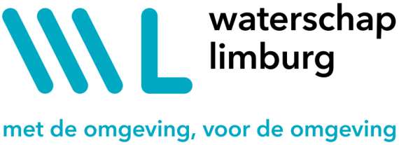

Bezoekadres
Maria Theresialaan 99
6043 CX Roermond

Postadres
Postbus 2207
6040 CC Roermond

IBAN NL10NWAB0636750906
KvK 67682065

088 – 88 90 100
info@waterschaplimburg.nl
waterschaplimburg.nl
 | Format voor het stellen van vragen
van | Waterschap Limburg
datum | 15 juli 2024
onderwerp | Format voor het stellen van vragen
betrekking op | Europese aanbesteding volgens de openbare procedure voor de levering van één vrachtwagen met oprijlaadbak
zaaknr. | 2024-Z2543
documentnr. | WLDOC-1187088822-458876

Deze Nota van Inlichtingen wordt hiermee integraal onderdeel van de aanbestedingsleidraad. De vragen van een voorgaande Nota van Inlichtingen worden steeds herhaald. Nieuwe vragen en antwoorden worden onder aan de lijst toegevoegd.

Nr. | Betreft | Vraag
1
Antwoord

Nr. | Betreft | Vraag
2
Antwoord

Nr. | Betreft | Vraag
3
Antwoord

Nr. | Betreft | Vraag
4
Antwoord

Nr. | Betreft | Vraag
5
Antwoord

Nr. | Betreft | Vraag
6
Antwoord

Nr. | Betreft | Vraag
7
Antwoord

Nr. | Betreft | Vraag
8
Antwoord

Nr. | Betreft | Vraag
9
Antwoord

Nr. | Betreft | Vraag
10
Antwoord

Nr. | Betreft | Vraag
11
Antwoord

Nr. | Betreft | Vraag
12
Antwoord

Nr. | Betreft | Vraag
13
Antwoord

Nr. | Betreft | Vraag
14
Antwoord

Nr. | Betreft | Vraag
15
Antwoord

Nr. | Betreft | Vraag
16
Antwoord

Nr. | Betreft | Vraag
17
Antwoord

Nr. | Betreft | Vraag
18
Antwoord

